Distincţiile Armatei Naţionale:
- Crucea „Pentru Merit” a Armatei Naţionale clasa I, clasa II şi clasa III;
- Crucea „Pentru Serviciu Impecabil” a Armatei Naţionale clasa Veteran, clasa I, clasa II şi clasa III;
- Medalia „Bărbăţie şi Curaj” a Armatei Naţionale;
- Medalia „Consolidarea Frăţiei de Arme” a Armatei Naţionale;
- Medalia „Pentru Misiuni Umanitare şi de Menţinere a Păcii” a Armatei Naţionale;
- Medalia „Pentru Cooperare” a Armatei Naţionale.

Crucea „Pentru Merit” a Armatei Naţionale

Crucea „Pentru Merit” a Armatei Naţionale clasele I, II şi III este distincţia supremă a Armatei Naţionale şi se conferă militarilor şi persoanelor civile din Ministerul Apărării, Armata Naţională şi instituţiile subordonate ministerului.
Însemnul Crucii „Pentru Merit” a Armatei Naţionale reprezintă o cruce de Malta – de aur la clasa I, de argint la clasa II şi de bronz la clasa III – încărcată pe avers cu o altă cruce de Malta, în relief, mai mică şi de acelaşi smalt. Între braţele crucii mari se intercalează cîte un fascicul de şapte raze diamantate, de acelaşi smalt, emanînd din centru şi crescînd în trepte din părţi spre mijloc.
Pe avers, crucea mică este supraîncărcată în mijloc cu un medalion rotund, cu bordură perlată, purtînd stema Armatei Naţionale în scut rotund: în cîmp roşu o acvilă de aur cu aripile desfăcute în părţi, cruciată de argint, ţinînd în gheara dreaptă o spadă, iar în cea stîngă un buzdugan, ambele de asemenea de argint, şi purtînd pe piept un scut tăiat, roşu şi albastru, încărcat cu un cap de bour broşînd, de aur, cu o stea cu opt raze între coarne şi însoţit jos în dextra de o roză heraldică, iar jos în senestra de o semilună conturnată, toate de asemenea de aur.
Reversul însemnului este plat şi încărcat la mijloc cu un medalion rotund, cu acelaşi diametru ca şi medalionul de pe avers, avînd pe perimetru o cunună de laur în relief, în interiorul căreia, cu litere capitale în relief, apare legenda în trei rînduri: „CRUCEA / PENTRU MERIT / nr. xxxx [numărul distincţiei]”.
Însemnul crucii se înscrie într-un pătrat imaginar cu latura de 30 mm şi se confecţionează din tombac de culoarea smaltului prevăzut, brunat şi emailat.
De mijlocul marginii superioare a braţului de sus al crucii mari este fixată o verigă ovală de suspensie, de acelaşi metal, prin care însemnul se prinde de baretă.
Panglica este din moar roşu, lată de 25 mm, avînd dungi galbene:
- la clasa I – una, pe mijloc, lată de 5 mm;
- la clasa II – două, pe margini, late de 3 mm fiecare şi depărtate de margine
cu 2 mm;
- la clasa III – trei, late de 2 mm fiecare, una pe mijloc, iar celelalte pe margini şi depărtate de margine cu 3 mm.
Panglica se îmbracă pe o bareta metalică, de formă dreptunghiulară,cu înălţimea de 45 mm şi colţurile de jos tăiate. Bareta are pe marginea inferioară un inel de suspensie de culoarea însemnului şi pe verso un ac de siguranţă pentru prinderea distincţiei de haină.
Înălţimea totală a distincţiei este de 78 mm.
Bareta de substituire a distincţiei este dreptunghiulară, cu lăţimea de 25 mm şi înălţimea de 12 mm, şi îmbrăcată cu panglica distincţiei.
Autorul: dr.Vlad Mischevca (heraldist)
Instituită prin Decretul Preşedintelui Republicii Moldova nr. 244 din 21.08.2012
http://lex.justice.md/index.php?action=view&view=doc&lang=1&id=344539

Modelul desenat
al Crucii „Pentru Merit” a Armatei Naţionale clasa I

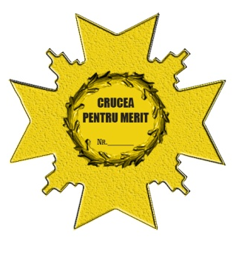

AVERS
REVERS
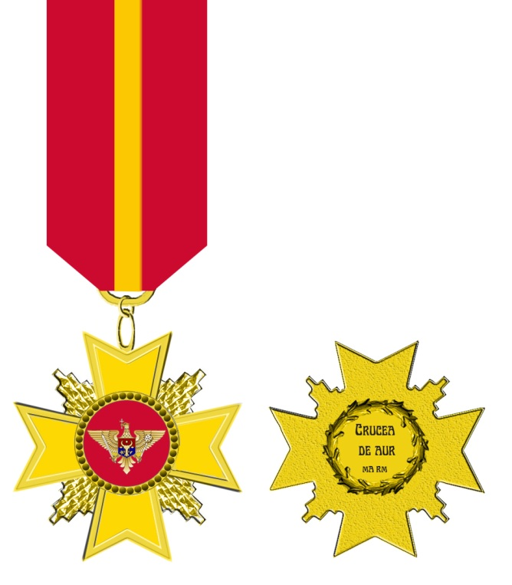

BARETA DE SUBSTITUIRE

Modelul desenat
al Crucii „Pentru Merit” a Armatei Naţionale clasa II
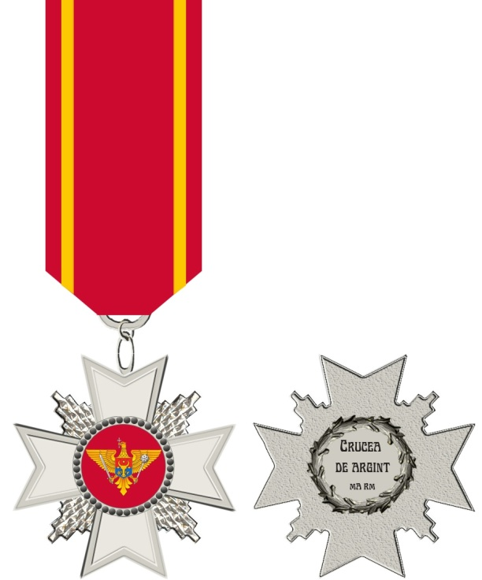

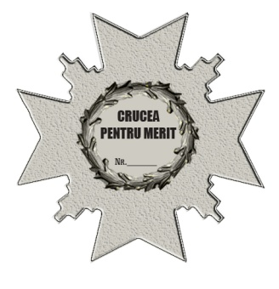

BARETA DE SUBSTITUIRE
AVERS
REVERS

Modelul desenat
al Crucii „PentruMerit” a Armatei Naţionale clasa III
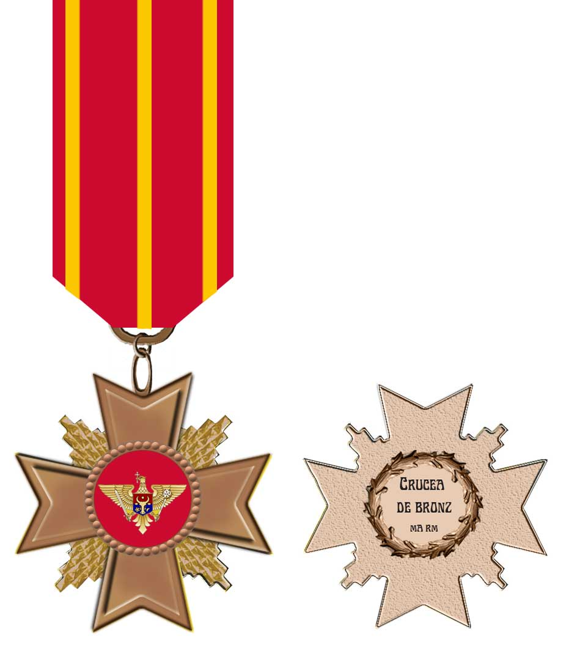

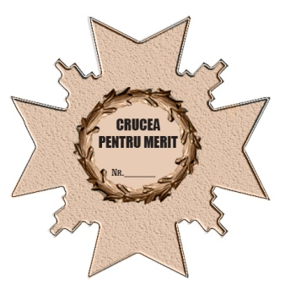

AVERS
REVERS
BARETA DE SUBSTITUIRE

Crucea „Pentru Serviciu Impecabil” a Armatei Naţionale

Crucea „Pentru Serviciu Impecabil” a Armatei Naţionale clasa Veteran, clasa I, clasa II şi clasa III se conferă militarilor din Ministerul Apărării, Armata Naţională şi instituţiile subordonate ministerului care au cel puţin 10, 15, 20 sau 25 de ani de serviciu militar calendaristic neîntrerupt.
Însemnul Crucii „Pentru Serviciu Impecabil” a Armatei Naţionale, reprezintă o cruce Ruppert (cruce labată cu extremităţile braţelor rotunjite convex), de aur la clasa Veteran şi clasa I, de argint la clasa II şi de bronz la clasa III.
Pe avers crucea are pe perimetru o bordură în relief cu lăţimea de 3,5 mm – roşie la clasa Veteran şi de acelaşi metal la celelalte clase – iar în mijloc un scut rectangular cu vîrful rotunjit purtînd stema Armatei Naţionale: în cîmp roşu o acvilă de aur cu aripile desfăcute în părţi, cruciată de argint, ţinînd în gheara dreaptă o spadă, iar în cea stîngă un buzdugan, ambele de asemenea de argint, şi purtînd pe piept un scut tăiat, roşu şi albastru, încărcat cu un cap de bour broşînd, de aur, cu o stea cu opt raze între coarne şi însoţit jos în dextra de o roză heraldică, iar jos în senestra de o semilună conturnată, toate de asemenea de aur.
Pe revers crucea are pe perimetru o bordură în relief şi de acelaşi metal, iar în mijloc un scut rectangular cu vîrful rotunjit purtînd în partea de jos o crenguţă de stejar în bară şi în partea de sus legenda distincţiei cu litere capitale într-un singur rînd, totul de asemenea în relief şi de acelaşi metal.
Legenda distincţiei este:
- la clasa Veteran – „VETERAN”;
- la clasa I – „XX”;
- la clasa II – „XV”;
- la clasa III – „X”.
Însemnul crucii se înscrie într-un cerc imaginar cu latura de 30 mm şi se confecţionează din tombac de culoarea smaltului prevăzut, brunat şi emailat.
De mijlocul marginii superioare a braţului de sus al crucii este fixată o tortiţă de suspensie, de acelaşi metal, prin care însemnul se prinde de baretă cu ajutorul unui inel de acelaşi metal.
Panglica este din moar galben, lată de 25 mm, cu dungi în funcţie de clasa distincţiei:
- la clasa Veteran – una roşie, pe mijloc, lată de 5 mm;
- la clasa I – una roşie, pe mijloc, lată de 4,5 mm şi flancată la distanţa de 0,25 mm de cîte o dungă albastră, lată de 2 mm;
- la clasa II – una roşie, pe mijloc, lată de 4,5 mm şi flancată la distanţa de 0,25 mm de cîte două dungi albastre, late de 2 mm, separate între ele cu cîte o dungă de culoarea fundalului, lată de 2 mm, şi depărtate de margine cu 4 mm;
- la clasa III – una roşie, pe mijloc, lată de 4,5 mm şi flancată la distanţa de 0,25 mm de cîte trei dungi albastre, late de 2 mm şi separate între ele de dungi de culoarea fundalului de aceeaşi lăţime.
Panglica se îmbracă pe o bareta metalică, de formă dreptunghiulară, cu înălţimea
de 45 mm şi colţurile de jos tăiate. Bareta are pe marginea inferioară un inel de suspensie de culoarea însemnului şi pe verso un ac de siguranţă pentru prinderea distincţiei de haină.
Înălţimea totală a distincţiei este de 78 mm.
Bareta de substituire a distincţiei este dreptunghiulară, cu lăţimea de 25 mm şi înălţimea de 12 mm, şi îmbrăcată cu panglica distincţiei.
Autorul: dr.Vlad Mischevca (heraldist)
Instituită prin Decretul Preşedintelui Republicii Moldova nr. 244 din 21.08.2012
http://lex.justice.md/index.php?action=view&view=doc&lang=1&id=344539

Modelul desenat
al Crucii „Pentru Serviciu Impecabil” a Armatei Naţionale clasa Veteran
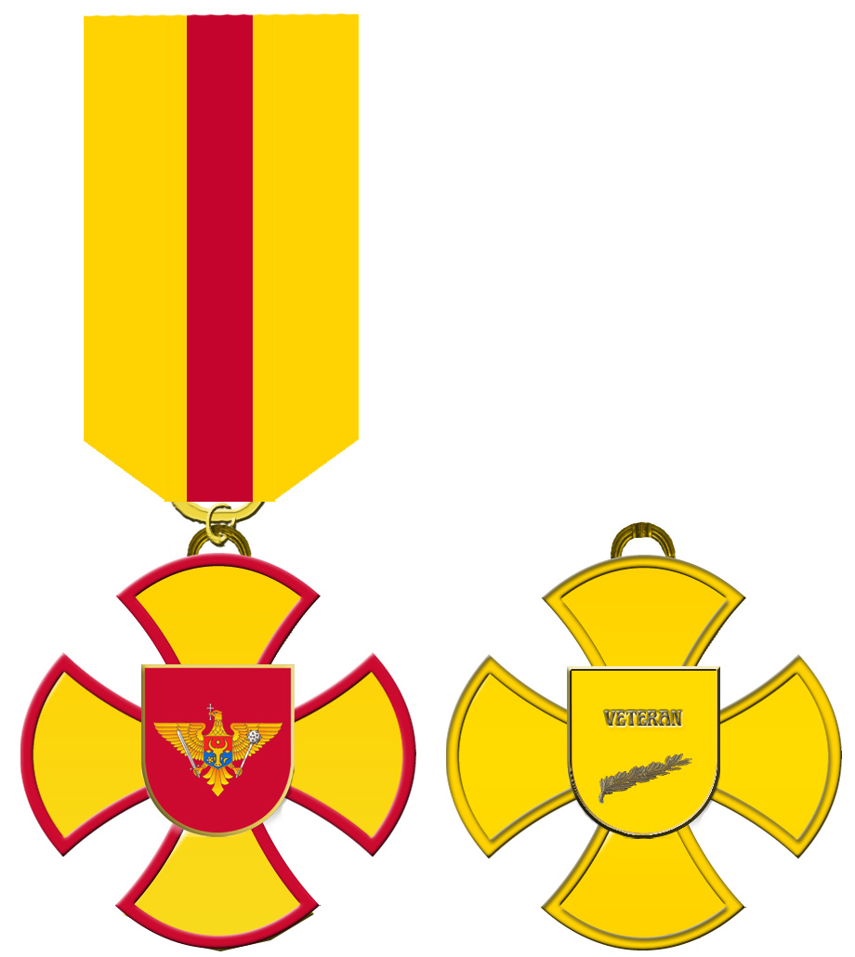

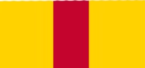

BARETA DE SUBSTITUIRE
AVERS
REVERS

Modelul desenat
al Crucii „Pentru Serviciu Impecabil” a Armatei Naţionale clasa I
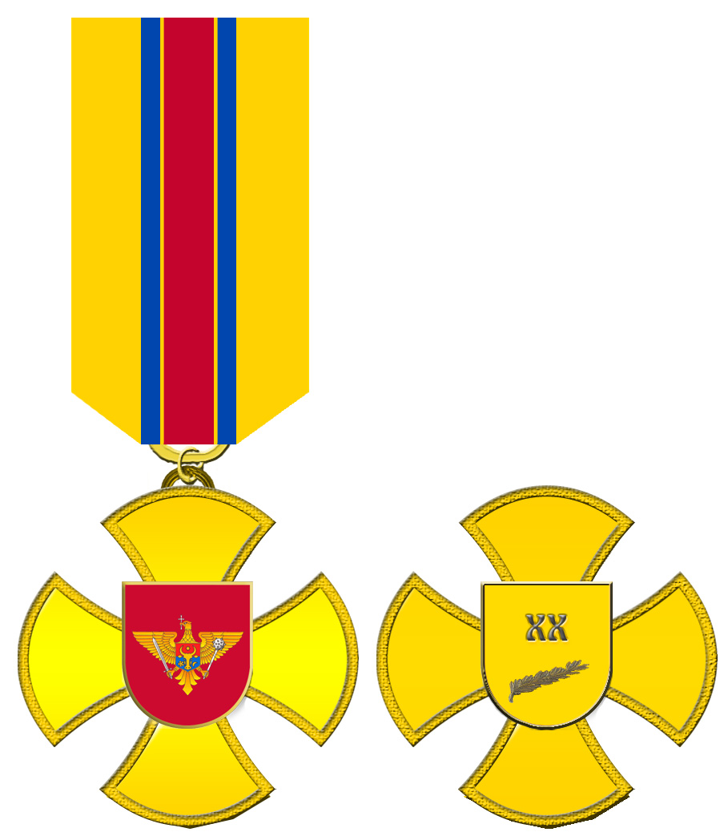

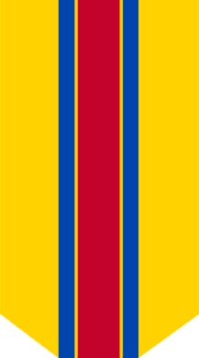

AVERS
REVERS
BARETA DE SUBSTITUIRE

Modelul desenat
al Crucii „Pentru Serviciu Impecabil” a Armatei Naţionale clasa II
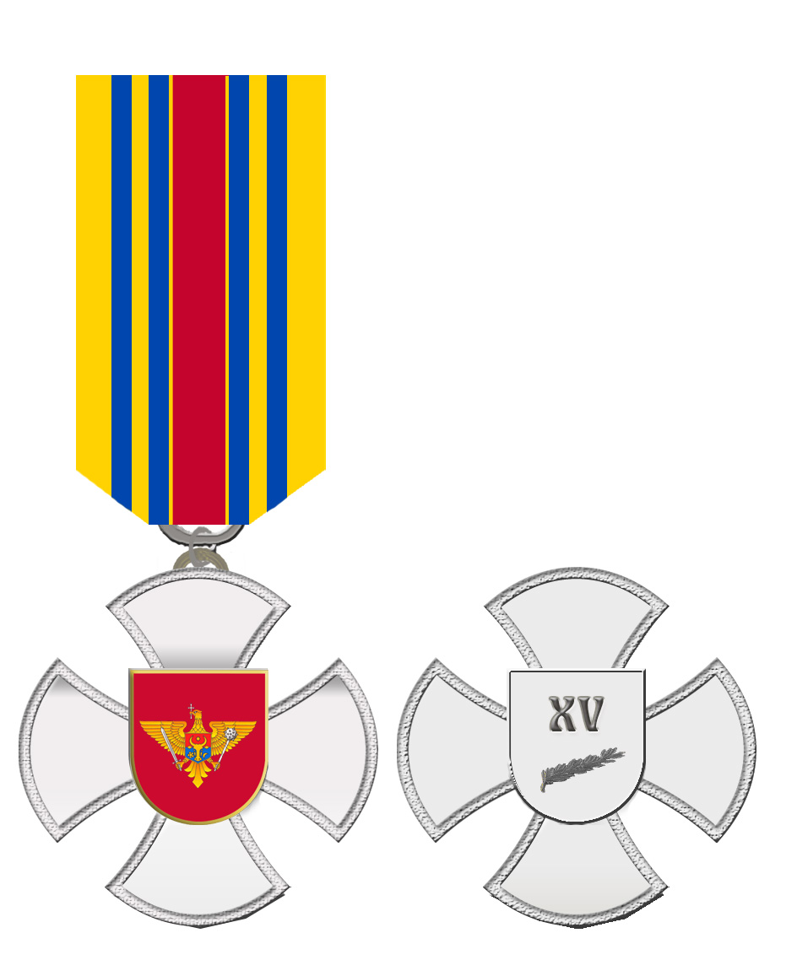

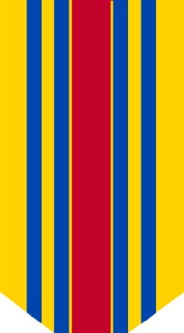

AVERS
REVERS
BARETA DE SUBSTITUIRE
AVERS
REVERS

Modelul desenat
al Crucii „Pentru Serviciu Impecabil” a Armatei Naţionale clasa III
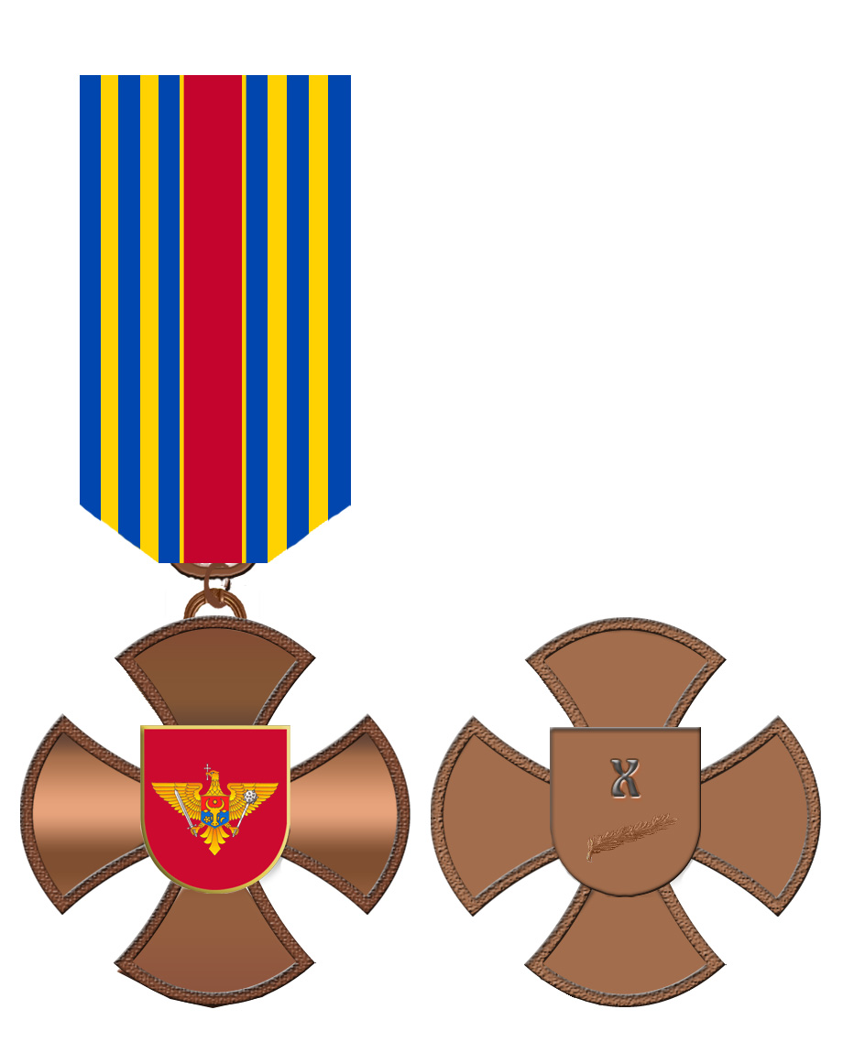

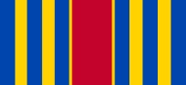

BARETA DE SUBSTITUIRE
AVERS
REVERS

Medalia „Bărbăţie şi Curaj” a Armatei Naţionale

Medalia „Bărbăţie şi Curaj” a Armatei Naţionale se conferă militarilor şi persoanelor civile din Ministerul Apărării, Armata Naţională şi instituţiile subordonate ministerului, precum şi persoanelor oficiale ale Republicii Moldova pentru fapte deosebite săvîrşite în timpul îndeplinirii misiunilor ce prezintă risc pentru viaţă.
Însemnul Medaliei „Bărbăţie şi Curaj” a Armatei Naţionale reprezintă un medalion rotund monocolor, de aur, cu diametrul de 30 mm.
Pe avers, în centru, este reprezentat în relief un oştean moldovean medieval, stînd în picioare, privind în faţă, îmbrăcat în cămaşă lungă şi iţari, încins cu o curea, încălţat în cizme şi purtînd pe cap o căciulă de cîrlan. Oşteanul este înarmat în mîna dreaptă cu o suliţă cu vîrful în sus, sprijinită în pămînt lîngă piciorul drept, în cea stîngă cu un scut rectangular cu vîrful rotunjit şi încărcat cu două cruci suprapuse, iar la şoldul drept cu o spadă în teacă, atîrnată cu o curea peste umărul stîng. În exergă, de asemenea în relief, apare legenda cu litere capitale arhaizate, separată în două segmente flancînd ostaşul: „BĂRBĂŢIE / ŞI CURAJ”.
Pe revers, în centru, este reprezentată în relief emblema Armatei Naţionale (o acvilă de aur cu aripile desfăcute în părţi, cruciată de argint, ţinînd în gheara dreaptă o spadă, iar în cea stîngă un buzdugan, ambele de asemenea de argint, şi purtînd pe piept un scut tăiat, roşu şi albastru, încărcat cu un cap de bour broşînd, de aur, cu o stea cu opt raze între coarne şi însoţit jos în dextra de o roză heraldică, iar jos în senestra de o semilună conturnată, toate de asemenea de aur; acvila broşează peste o cunună formată dintr-o ramură de laur şi alta de stejar, ambele de aur, unite la bază cu o fundă tricoloră naţională) în întregime de aur.
În partea superioară, însemnul este prevăzut cu tortiţă de suspensie prin care acesta se prinde cu un inel de baretă.
Panglica distincţiei este din moar, lată de 25 mm, roşie, avînd pe margini cîte o dungă albastră, lată de 3 mm, flancată de ambele parţi de cîte o dungă albă, lată de 0,5 mm şi depărtată de la margine cu 3 mm.
Panglica este îmbrăcată pe o bareta metalică, de formă dreptunghiulară, cu înălţimea de 45 mm şi colţurile de jos tăiate, dotată jos cu un inel de suspensie de culoarea însemnului, iar pe revers cu un sistem de prindere.
Înălţimea totală a distincţiei este de 78 mm.
Bareta de substituire a distincţiei este dreptunghiulară, cu lăţimea de 25 mm şi înălţimea de 12 mm, şi îmbrăcată cu panglica distincţiei.
Autorul: dr.Vlad Mischevca (heraldist)
Instituită prin Decretul Preşedintelui Republicii Moldova nr. 1385 din 21.11.2014
http://lex.justice.md/index.php?action=view&view=doc&lang=1&id=355615

Modelul desenat
al Medaliei „Bărbăţie şi Curaj” a Armatei Naţionale

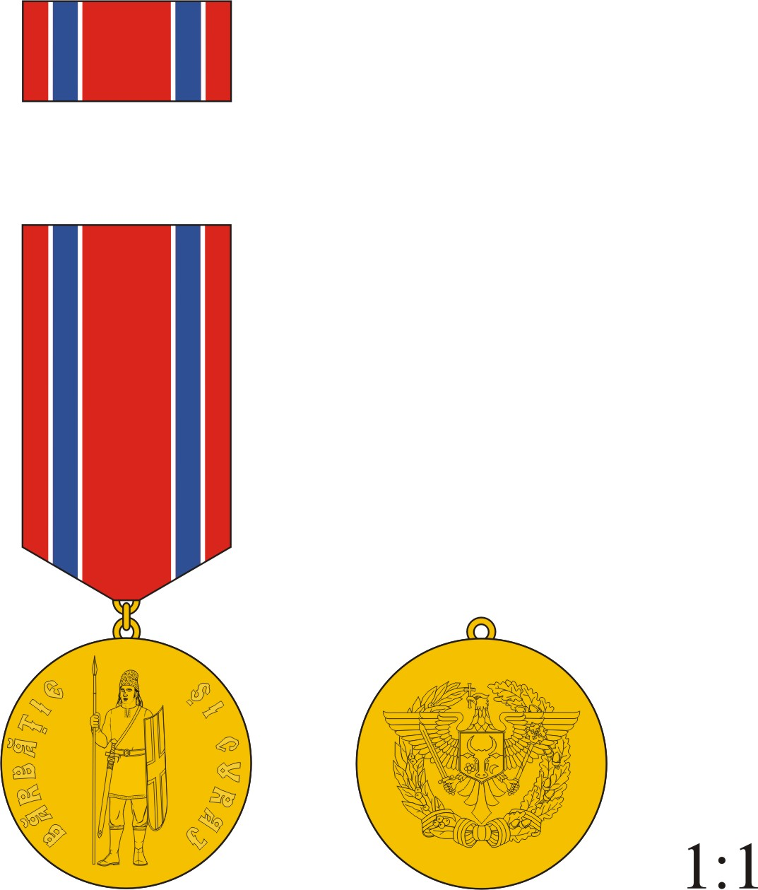

BARETA DE SUBSTITUIRE
AVERS
REVERS

Medalia „Consolidarea Frăţiei de Arme” a Armatei Naţionale

Medalia „Consolidarea Frăţiei de Arme” a Armatei Naţionale se conferă militarilor şi persoanelor civile din Ministerul Apărării, Armata Naţională şi instituţiile subordonate ministerului, precum şi persoanelor oficiale ale Republicii Moldova.
Însemnul Medaliei „Consolidarea Frăţiei de Arme” a Armatei Naţionale reprezintă un medalion rotund monocolor, de aur, cu diametrul de 30 mm.
Pe avers, în centru este reprezentată în relief acvila Armatei Naţionale: o acvilă de aur cu aripile desfăcute în părţi, cruciată de argint, ţinînd în gheara dreaptă o spadă, iar în cea stîngă un buzdugan, ambele de asemenea de argint, purtînd pe piept un scut tăiat, roşu şi albastru, încărcat cu un cap de bour broşînd, de aur, cu o stea cu opt raze între coarne şi însoţit jos în dextra de o roză heraldică, iar jos în senestra de o semilună conturnată, toate de asemenea de aur.
Acvila broşează peste trei spade încrucişate: una în pal şi cu vîrful în sus, iar celelalte două încrucişate în săritoare şi cu vîrfurile în jos, toate de aur şi în relief.
Pe revers, în interiorul unei cununi deschise, formate dintr-o ramură de laur şi alta de stejar, unite la bază cu o fundă în trei dungi, apare legenda cu litere capitale, în trei rînduri „CONSOLIDAREA / FRĂȚIEI / DE ARME”, totul în relief.
Însemnul se confecţionează din tombac de culoarea aurului, brunat şi emailat, şi este prevăzut în partea superioară cu o tortiţă de suspensie, prin care însemnul se prinde cu un inel de baretă.
Panglica medaliei este din moar, lată de 25 mm, şi dungată în unsprezece dungi de culori şi lăţimi diferite, după cum urmează: kaki (4 mm) – albastru (2 mm) – alb (2 mm) – albastru (2 mm) – alb (0,25 mm) – roşu (4,5 mm) – alb (0,25 mm) – albastru (2 mm) – alb (2 mm) – albastru (2 mm) – kaki (4 mm).
Panglica se îmbracă pe o bareta metalică, de formă dreptunghiulară, cu înălţimea
de 45 mm şi colţurile de jos tăiate. Bareta are pe marginea inferioară un inel de suspensie de culoarea însemnului şi pe verso un ac de siguranţă pentru prinderea distincţiei de haină.
Înălţimea totală a distincţiei este de 78 mm.
Bareta de substituire a distincţiei este dreptunghiulară, cu lăţimea de 25 mm şi înălţimea de 12 mm, şi îmbrăcată cu panglica distincţiei.
Autorul: dr.Vlad Mischevca (heraldist)
Instituită prin Decretul Preşedintelui Republicii Moldova nr. 244 din 21.08.2012
http://lex.justice.md/index.php?action=view&view=doc&lang=1&id=344539

Modelul desenat
al Medaliei „Consolidarea Frăţiei de Arme” a Armatei Naţionale
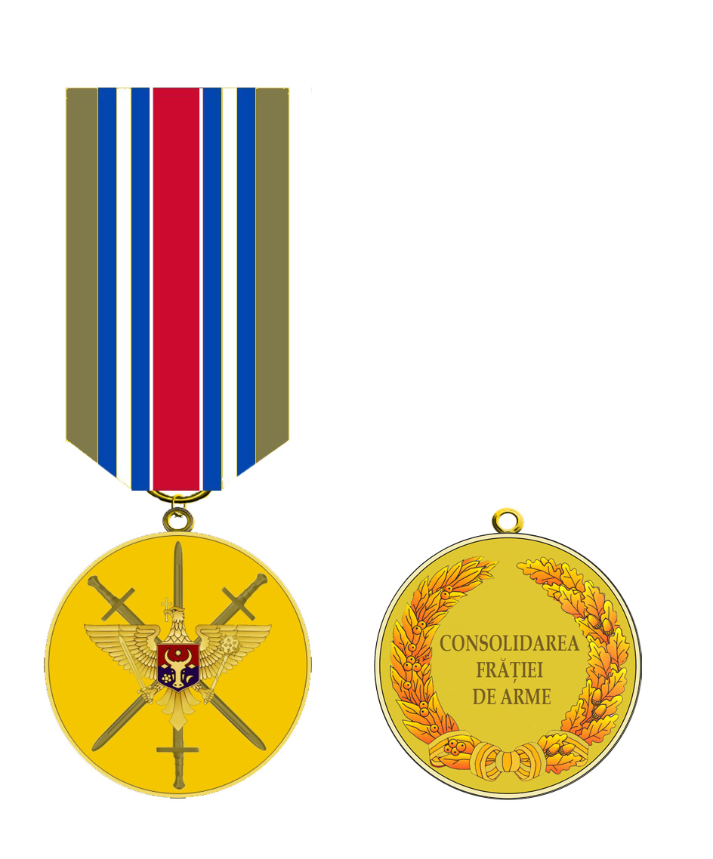

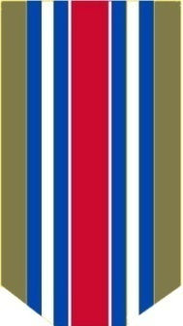

AVERS
BARETA DE SUBSTITUIRE
AVERS
REVERS

Medalia „Pentru Misiuni Umanitare şi de Menţinere a Păcii”
a Armatei Naţionale

Medalia „Pentru Misiuni Umanitare şi de Menţinere a Păcii” a Armatei Naţionale se conferă militarilor şi persoanelor civile din Ministerul Apărării, Armata Naţională şi instituţiile subordonate ministerului, precum şi persoanelor oficiale ale Republicii Moldova pentru manifestarea deosebită în timpul îndeplinirii misiunilor de serviciu cu caracter umanitar militar şi de menţinere a păcii în ţară sau peste hotare.
Însemnul Medaliei „Pentru Misiuni Umanitare şi de Menţinere a Păcii” a Armatei Naţionale reprezintă un medalion rotund monocolor, de aur, cu diametrul de 30 mm, cu cant marginal în relief pe ambele feţe.
Pe avers, în centru, sunt reprezentate în relief două spade încrucişate în săritoare, cu vîrfurile în jos, cantonate sus de un porumbel în zbor, cu aripile desfăcute, văzut din faţă, cu capul întors spre dextra şi purtînd o rămurică de măslin în cioc, iar în celelalte trei cantoane de cîte o stea cu opt raze.
Pe revers, apare în relief Acvila Armatei Naţionale (o acvilă de aur cu aripile desfăcute în părţi, cruciată de argint, ţinînd în gheara dreaptă o spadă, iar în cea stîngă un buzdugan, ambele de asemenea de argint, şi purtînd pe piept un scut tăiat, roşu şi albastru, încărcat cu un cap de bour broşînd, de aur, cu o stea cu opt raze între coarne şi însoţit jos în dextra de o roză heraldică, iar jos în senestra de o semilună conturnată, toate de asemenea de aur) în întregime de aur, iar sub ea, de asemenea în relief, legenda cu litere capitale, în patru rînduri: „PENTRU / MISIUNI UMANITARE / ŞI DE MENŢINERE / A PĂCII”.
În partea superioară, însemnul este prevăzut cu tortiţă de suspensie prin care însemnul se prinde cu un inel de baretă.
Panglica distincţiei este din moar, lată de 25 mm, albă, avînd pe centru o dungă roşie lată de 5 mm şi flancată de ambele parţi consecutiv de cîte o dungă albastră şi una alb-albastru, fiecare lată de 2 mm, separate una de alta şi de margine prin dungi de culoarea fondului panglicii şi late de 2 mm.
Panglica este îmbrăcată pe o bareta metalică, de formă dreptunghiulară, cu înălţimea de 45 mm şi colţurile de jos tăiate, dotată jos cu un inel de suspensie de culoarea însemnului, iar pe revers cu un sistem de prindere.
Înălţimea totală a distincţiei este de 78 mm.
Bareta de substituire a distincţiei este dreptunghiulară, cu lăţimea de 25 mm şi înălţimea de 12 mm, şi îmbrăcată cu panglica distincţiei.
Autorul: dr.Vlad Mischevca (heraldist)
Instituită prin Decretul Preşedintelui Republicii Moldova nr. 1385 din 21.11.2014
http://lex.justice.md/index.php?action=view&view=doc&lang=1&id=355615

Modelul desenat
al Medaliei „Pentru Misiuni Umanitare şi de Menţinere a Păcii”
a Armatei Naţionale
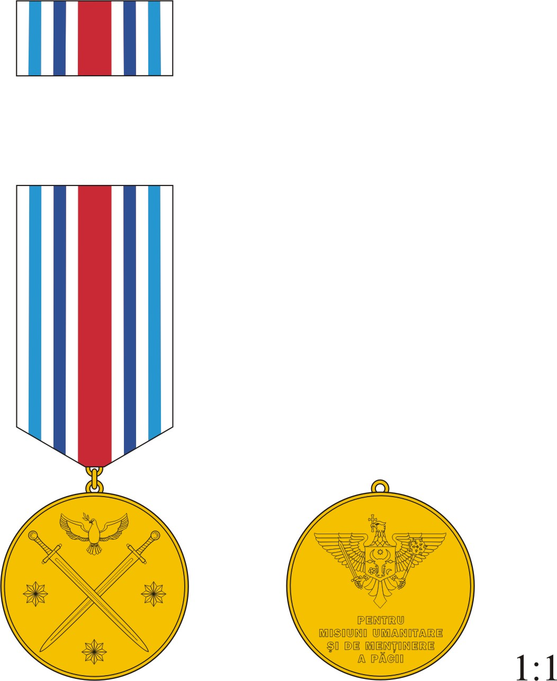

BARETA DE
SUBSTITUIRE
AVERS
REVERS

Medalia „Pentru Cooperare” a Armatei Naţionale

Medalia „Pentru Cooperare” a Armatei Naţionale se conferă militarilor şi persoanelor civile din Ministerul Apărării, Armata Naţională şi instituţiile subordonate ministerului, precum şi persoanelor fizice şi juridice din Republica Moldova pentru consolidarea cooperării interinstituţionale şi profesionale internaţionale.
Însemnul Medaliei „Pentru Cooperare” a Armatei Naţionale reprezintă un medalion rotund monocolor, de aur, cu diametrul de 30 mm.
Aversul însemnului reprezintă o strîngere de mînă înconjurată de o cunună din două ramuri de măslin, totul în relief.
Pe revers, în centru, este reprezentată în relief stema Armatei Naţionale în scut rectangular cu vîrful rotunjit (în cîmpul roşu o acvilă de aur cu aripile desfăcute în părţi, cruciată de argint, ţinînd în gheara dreaptă o spadă, iar în cea stîngă un buzdugan, ambele de asemenea de argint, şi purtînd pe piept un scut tăiat, roşu şi albastru, încărcat cu un cap de bour broşînd, de aur, cu o stea cu opt raze între coarne şi însoţit jos în dextra de o roză heraldică, iar jos în senestra de o semilună conturnată, toate de asemenea de aur) în întregime de aur, iar în exergă, de asemenea în relief, apare legenda cu litere capitale, în limbile română şi latină, separată de două steluţe cu opt raze: „* PENTRU COOPERARE * PRO COOPERATIONE”.
În partea superioară, însemnul este prevăzut cu tortiţă de suspensie prin care însemnul se prinde cu un inel de baretă.
Panglica distincţiei este din moar, lată de 25 mm, roşie şi dungată pe mijloc multicolor cu 11 dungi late de 1 mm, după cum urmează: o dungă albastră flancată simetric consecutiv de cîte o dungă albă, cîte o dungă verde, cîte o dungă albă, cîte o dungă neagră, cîte o dungă galbenă.

Panglica este îmbrăcată pe o baretă metalică, de formă dreptunghiulară, cu înălţimea de 45 mm şi colţurile de jos tăiate, dotată jos cu un inel de suspendare a însemnului de culoarea însemnului, iar pe revers cu un sistem de prindere.
Înălţimea totală a distincţiei este de 78 mm.
Bareta de substituire a distincţiei este dreptunghiulară, cu lăţimea de 25 mm şi înălţimea de 12 mm, şi îmbrăcată cu panglica distincţiei.
Autorul: dr. Silviu Tabac (Heraldist de Stat)
Instituită prin Decretul Preşedintelui Republicii Moldova nr. 1385 din 21.11.2014
http://lex.justice.md/index.php?action=view&view=doc&lang=1&id=355615

Modelul desenat
al Medaliei „Pentru Cooperare” a Armatei Naţionale

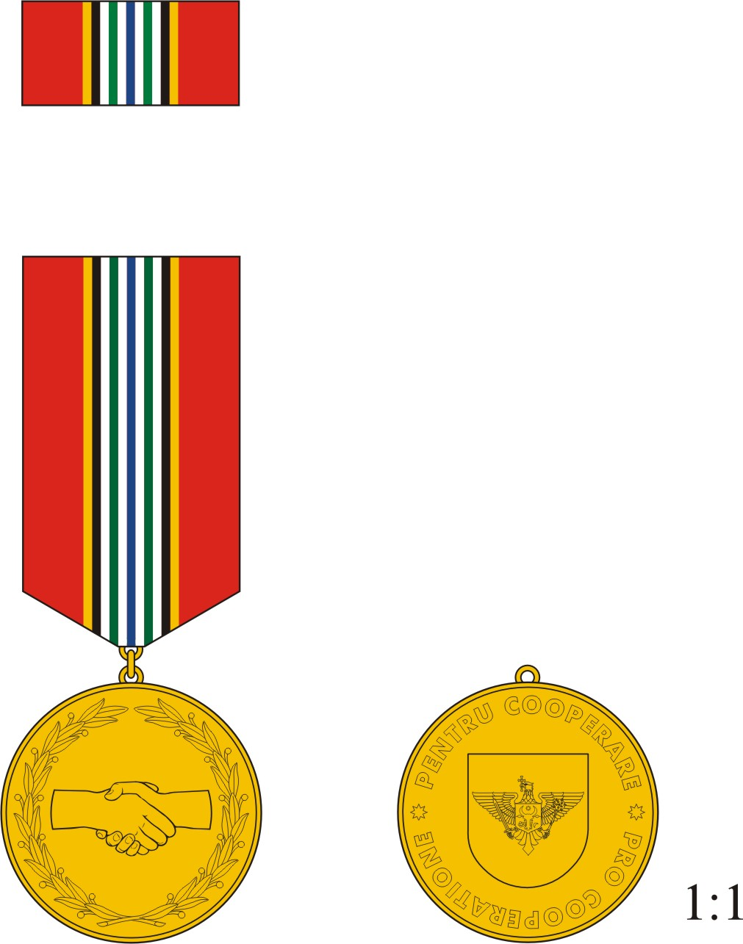

BARETA DE SUBSTITUIRE
AVERS
REVERS

